Prepositions – предлоги
Preposition | Example | Translation
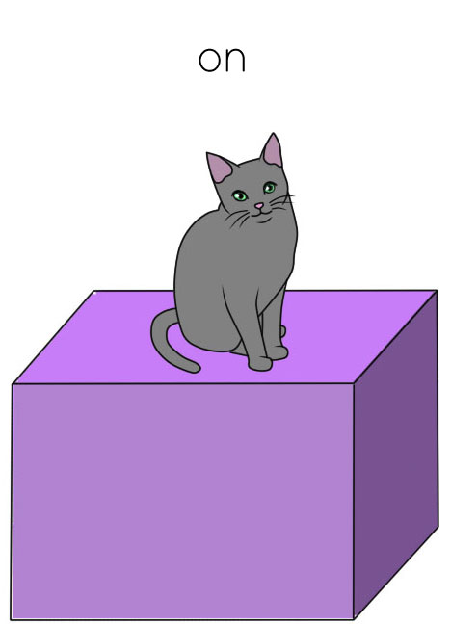 | The cat is on the box. | Кошка на коробке.
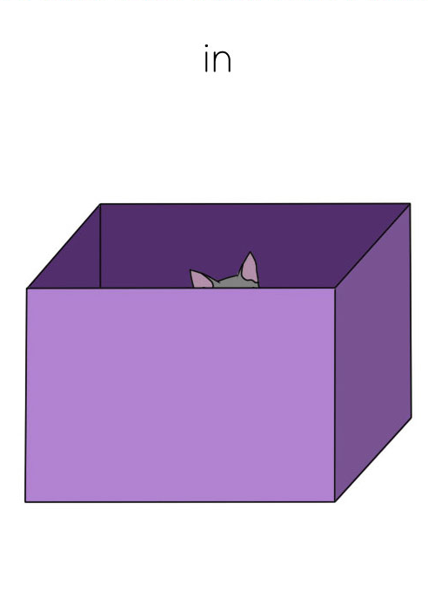 | The cat is in the box. | Кошка в коробке.
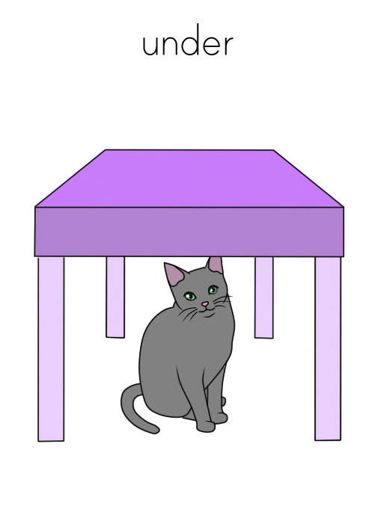 | The cat is under the table. | Кошка под столом.
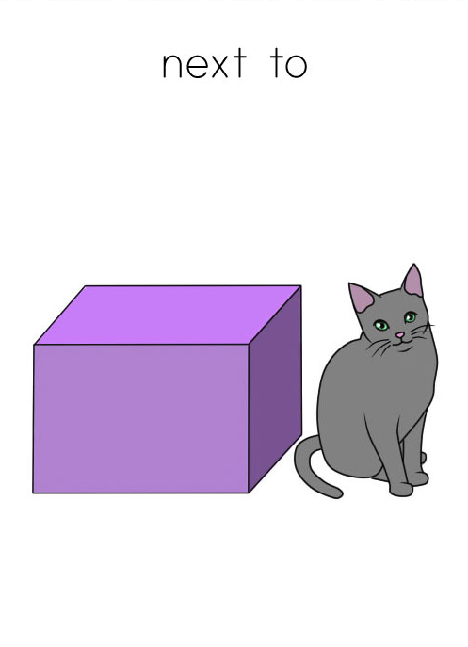 | The cat is next to the box. | Кошка рядом с коробкой.
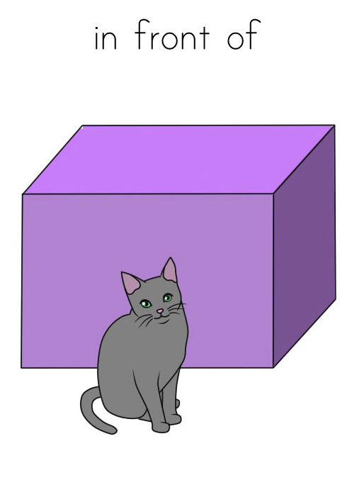 | The cat is in front of the box. | Кошка перед коробкой.
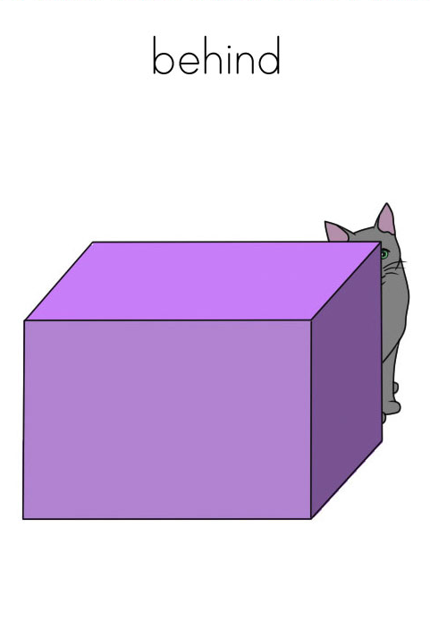 | The cat is behind the box. | Кошка за коробкой.

